**GAZETKA DLA UCZNIÓW KLAS I - III**

**NR 2 - WYDANIE SPECJALNE**

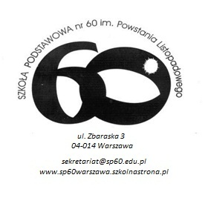

**WARSZAWA, 29 LISTOPADA 2017**

## **W tym roku mija 187 rocznica**

## **zrywu narodowowyzwoleńczego**

**...”O gaju święty dla nas, olszyno Grochowa!**

**Pamięć o tobie Polak w późny wiek przechowa...”**

# Konstanty Gaszyński

Kraj nasz był podzielony między trzech zaborców; wszystkich Polaków ciągle jednoczyła myśl o wspólnej walce z wrogiem i odzyskaniu niepodległości. W nocy z 29 na 30 listopada 1830 roku naród polski po raz kolejny podjął próbę odzyskania utraconej w 1795 roku niepodległości.

Powstanie Listopadowe trwające ponad dziesięć miesięcy było jednym z większych zrywów narodowowyzwoleńczych w historii Polski. Wymierzone było przeciw największej potędze militarnej Europy – Rosji. Mimo braku potrzebnych środków, zdecydowanie mniejszej armii i słabszej gospodarki, Polacy wielokrotnie toczyli zwycięskie walki z żołnierzami carskimi. Choć powstanie było wielką szansą dla naszego narodu, ostatecznie zakończyło się klęską. Przyczyniła się do tego słabość Królestwa Polskiego wobec potęgi Rosji - państwa carów oraz słabość dowódców, polityków i sił militarnych.

Jednak walka pokazała całej Europie, że Polacy jako naród istnieją.

Narodowy zryw wolnościowy sprzed lat upamiętniają nie tylko obiekty zabytkowe jak np.: Rogatki Grochowskie, ale są także nazwy placów i ulic Grochowa, noszących imiona bohaterów tamtych wydarzeń: pl. gen. Piotra Szembeka, ul. gen. Józefa Chłopickiego, ul. Józefa Dwernickiego. W naszej dzielnicy znajdują się ulice biorące swoje nazwy od ugrupowań żołnierskich np.: ul. Szaserów, ul. Kirasjerów. Spotkać również możemy nazwy ulic, które są związane z historycznymi wydarzeniami np. ul. Bitwy Grochowskiej, ul. Olszynki Grochowskiej.

Na terenie Grochowa znajdują się miejsca pamięci narodowej. To pomniki i płyty pamiątkowe.

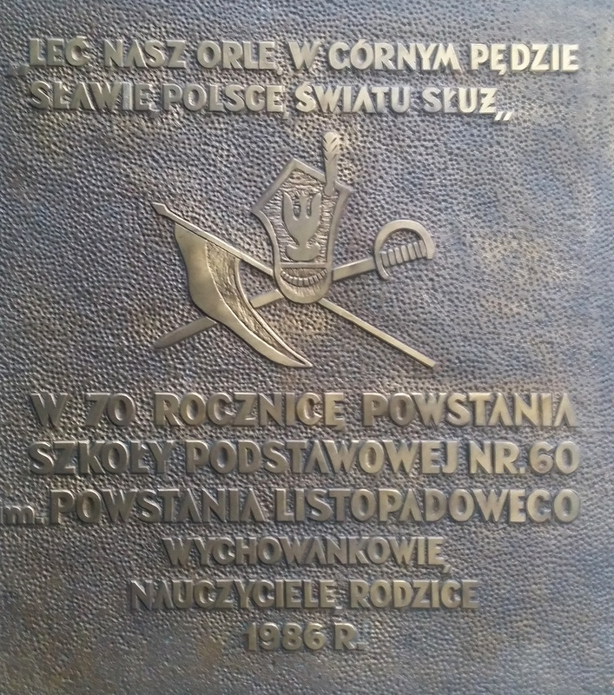

TABLICA PAMIĄTKOWA NA MURACH NASZEJ SZKOŁY

***POLACY NIE ZAPOMNĄ O OLSZYNCE***

Polacy przychodzili na Olszynkę Grochowską najpierw potajemnie, a w latach I wojny światowej, gdy rosyjski okupant ustąpił z Warszawy, organizowali w lasku patriotyczne manifestacje.

12 lipca 1916 roku w obecności około stu tysięcy ludzi odsłonięto na Olszynce pamiątkowy krzyż.

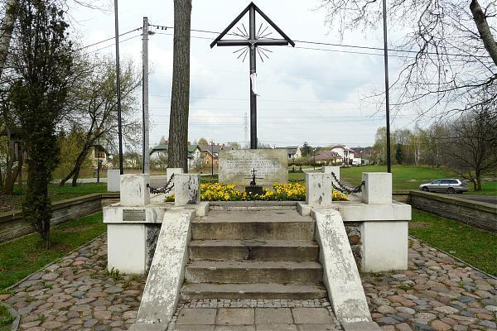

Ta patriotyczna uroczystość wprowadziła w zdumienie ówczesnych okupantów niemieckich i zamieniła się

w żywiołową manifestację. W ten sposób Polacy chcieli

pokazać, że marzenia o Niepodległej są wciąż żywe w narodzie.

Ku pamięci poległych powstał również kościół – pamiątka na

Pl. gen. P. Szembeka.

W 1983 roku Olszynkę Grochowską uznano a rezerwat

przyrody.

Grób na skraju lasu kryje zebrane z pola bitwy kości żołnierzy. Złożone są pod żelaznym krzyżem i kamienną tablicą, na której widnieje napis:

„**Przechodniu, powiedz współbraciom,**

**Że walczyliśmy mężnie i umierali bez trwogi**

**Ale z troską w sercu o losy Polski**

**Losy przyszłych pokoleń – wasze losy**”.

Klasy pierwsze w dniu Święta Szkoły przeżywają ważną uroczystość. Na sztandar szkoły składają zobowiązania, wypowiadając tekst ślubowania:

***„My – uczniowie klas pierwszych zobowiązujemy się***

***być pilnymi w nauce, wzorowymi w zachowaniu,***

***godnie reprezentować dobre imię naszej szkoły.”***

Potem następuje pasowanie pierwszoklasistów na uczniów szkoły. Pan Dyrektor przez symboliczne dotknięcie ramienia dziecka wypowiada słowa:

***„Pasuję Ciebie na ucznia klasy pierwszej.”***

Po części oficjalnej, uczniowie przedstawiają program artystyczny. Recytują wiersze o tematyce szkolnej   
i patriotycznej, śpiewają piosenki. W tym dniu są oczywiście życzenia sukcesów, pamiątkowe zdjęcia, błyski kamer.   
W swoich salach lekcyjnych uroczystość umilają upominki   
i słodki poczęstunek.

Z całą pewnością wszyscy uczniowie będą mile wspominać 29 listopada.



*Na dalszą drogę życia weź trzy czarodziejskie słowa: proszę, dziękuję, przepraszam*

*i w sercu je zachowaj.*

*Dzień dobry, do widzenia*

*niech obce Ci nie będzie,*

*wkrótce przyjaciół wielu szybko sobie zdobędziesz.*

Dla uczniów klas drugich i trzecich 29 listopada

to też uroczysty dzień.

Dzieci brały udział w zwiedzaniu historycznych miejsc na terenie Grochowa, związanych z Powstaniem Listopadowym.

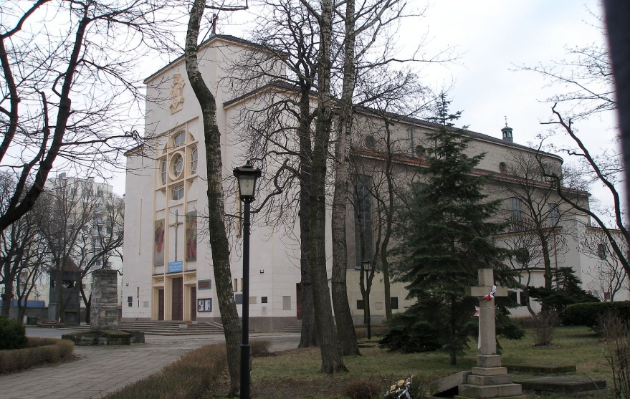

*Kościół na Kamionku*

Uczniowie udali się szlakiem ważnych wydarzeń sprzed lat do Kościoła Matki Boskiej Zwycięskiej na Kamionku. Są tam tablice wmurowane w zewnętrzny mur świątyni, upa-miętniające Bitwę Grochowską. Warto też było odwiedzić Rogatki Grochowskie, które stały się świadkiem ruchów wojsk polskich, wyruszających na pola walk po prawej stronie Wisły.

Delegacje uczniowskie z klas drugich i trzecich w dniu Święta Szkoły biorą udział w akademii. Potem mają okazję do obejrzenia prac plastycznych wykonanych przez starszych kolegów, zwiedzenia wystawy fotograficznej, obejrzenia dekoracji okolicznościowych i reportaży na temat miejsc pamięci narodowej.

Bogaty program uroczystości świadczy o tym, że potrafimy chronić od zapomnienia to, co jest dowodem pamięci i hołdu dla tych, którzy bronili naszej Ojczyzny.

Biuletyn został opracowany i wydany przez

Alicję Zapalską

***NASZA SZKOŁA NOSI IMIĘ***

***POWSTANIA LISTOPADOWEGO***

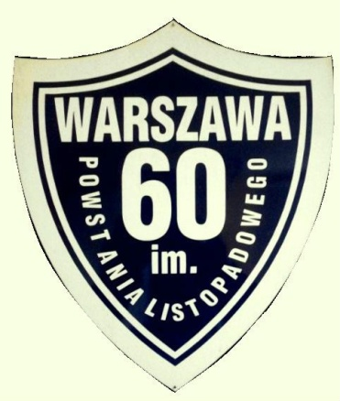

Pierwsze litery odgadniętych znaczeń rysunków wpisz   
w połączone z nimi kratki. Litery te czytane kolejno, utworzą rozwiązanie.

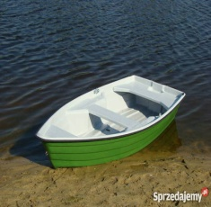

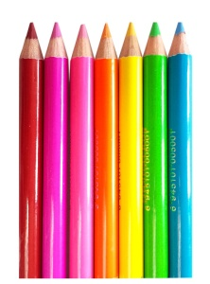1 2 3 4 5 6

|  |  |  |  |  |  |
| --- | --- | --- | --- | --- | --- |
| 1 | 2 | 3 | 4 | 5 | 6 |

**To żołnierz z okresu Powstania Listopadowego.**

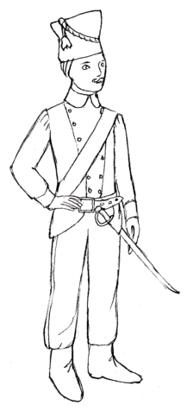**Pokoloruj rysunek.**

**Rozwiąż krzyżówkę**

|  |  |  |  |  |  |  |  |  |  |  |  |
| --- | --- | --- | --- | --- | --- | --- | --- | --- | --- | --- | --- |
|  |  |  |  | |  | |  |  | |  |  |
| 2  1 |  |  |  |  | |
|  |  |  |  |  | |
| 3 | | 5 |  |  |  |
|  |  |  |  |  | |  | | |
|  | |  |  |  |  |  | |  | | |

6

4

1. Imię naszej szkoły… Listopadowe.
2. Orzeł Biały w koronie to …
3. Biało- czerwona.
4. Najdłuższa rzeka Polski.
5. W tym mieście mieszkał Krak.
6. Stolica naszego kraju.

**Odszukaj na ilustracji dwie jednakowe armaty.**



**SYMBOLE NARODOWE POLSKI**

**Odpowiednio pokoloruj godło i flagę**

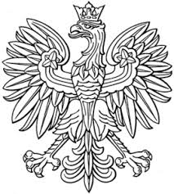 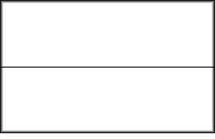

godło flaga

hymn Polski „Mazurek Dąbrowskiego”

*Jeszcze Polska nie zginęła,  
Kiedy my żyjemy.  
Co nam obca przemoc wzięła,  
Szablą odbierzemy.  
  
Marsz, marsz, Dąbrowski,  
Z ziemi włoskiej do Polski.  
Za twoim przewodem  
Złączym się z narodem.  
  
Przejdziem Wisłę, przejdziem Wartę,  
Będziem Polakami.  
Dał nam przykład Bonaparte,  
Jak zwyciężać mamy.  
  
Marsz, marsz, Dąbrowski...  
  
Jak Czarniecki do Poznania  
Po szwedzkim zaborze,  
Dla ojczyzny ratowania  
Wrócim się przez morze.  
  
Marsz, marsz Dąbrowski…*